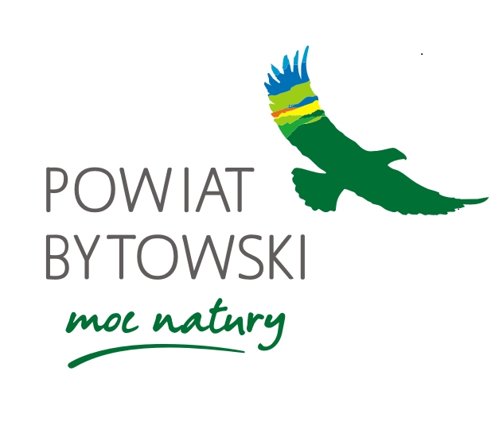

XXXI OGÓLNOPOLSKI
,,BIEG RODŁA’’ – REGULAMIN
BIEGÓW SZKOLNYCH

CEL ZAWODÓW
Popularyzacja biegania jako podstawowej formy rekreacji fizycznej.
Podtrzymanie tradycji biegów rodła. Pierwszy bieg rozegrano 08.10.1988r.

ORGANIZATORZY

MLKS. BASZTA Bytów sekcja LA
Urząd Miasta Bytów
Starostwo Powiatowe w Bytowie
Szkoła Podstawowa w Gostkowie
Rada Sołecka wsi Gostkowo
Kompleks Basenowo – Rekreacyjny „Nimfa”w Bytowie
ULKS Talex Borysław Borzytuchom
Ochotnicza Straż Pożarna w Gostkowie

TERMIN I MIEJSCE BIEGU

12.10.2019 - godz.11.00 Tereny przy Szkole Podstawowej w Gostkowie

PROGRAM IMPREZY
10.30 – 11.00 – zapoznanie z trasą biegu
11.00 – otwarcie imprezy Burmistrz, Starosta, Dyrektor Sołtys
11.05 – biegi przełajowe

Kolejność dekoracji: przedszkolaki, szkoły podstawowe, bieg główny,

NAGRODY

W każdej kategorii przewidujemy:

- I miejsce puchar i nagroda rzeczowa
- II– III miejsce nagroda rzeczowa
- IV– VI miejsca nagrody w miarę możliwości

INNE

- Uczestnicy startują z kartą startową oddając ją na mecie
- Koszty przejazdu pokrywają uczestnicy
- Biegi odbędą się bez względu na pogodę
- Organizator zapewnia opiekę medyczną
- Dzieci i młodzież startują na odpowiedzialność opiekunów
- W sprawach nie ujętych niniejszym regulaminem rozstrzyga organizator
- Za rzeczy zagubione organizator nie ponosi odpowiedzialności.
- Sprawy sporne proszę zgłaszać i rozstrzygać z Sędzią p. Andrzejem Korniakiem
- Decyzja sędziego jest ostateczna

XXXI ,, BIEGU RODŁA”

Godz. 11.05 Bieg przedszkolaka rocznik 2013 i młodsi 150m

Godz.11.10 BIEGI SZKÓŁ PODSTAWOWYCH

Dziewczęta Rocznik Chłopcy
400 m 2011 - 2012 (I – II SP) 400 m
600 m 2009 - 2010 (III – IV SP) 600 m
1000 m 2007 - 2008 (V – VI SP) 1000 m
1000 m 2005 - 2006 (VII – VIII SP) 1400 m

Chłopcy kl. VII – VIII i bieg główny biegają w obuwiu sportowym bez kolców ze względu na
odcinek biegu po chodniku.

START BIEGU GŁÓWNEGO po biegach szkolnych…… około 4000 m

DEKORACJE

XXXI OGÓLNOPOLSKI BIEG „RODŁA”
REGULAMIN BIEGU GŁÓWNEGO

CEL IMPREZY

Pierwszy bieg RODŁA rozegrano w roku 1988,naszym celem jest popularyzacja biegania jako najprostszej formy ruchowej oraz potrzymanie tradycji biegów RODŁA

ORGANIZTORZY

MLKS, ,Baszta” BYTÓW, Szkoła Podstawowa w Gostkowie, Rada Sołecka wsi,
Kompleks Basenowo – Rekreacyjny „Nimfa” w Bytowie, Samorząd
UM. Bytów, , Starostwo Powiatowe w Bytowie,
ULKS Talex Borysław Borzytuchom
OSP. Gostkowo

TERMIN I MIEJSCE

Bieg rozegrany zostanie w Gostkowie w dn. 12.10. 2019/ sobota/( Tereny przy szkole podstawowej )
Po biegach szkolnych Dystans biegu głównego około 4000m ,.
Uroczyste otwarcie zawodów godz.11.00

UCZESTNICTWO

W biegu głównym mogą wziąć udział osoby które nie posiadają przeciwwskazań zdrowotnych do udziału w biegu. Dla niepełnoletnich uczestników biegu głównego wymagana jest pisemna zgoda pełnoprawnych opiekunów.
Każdy zawodnik startuje na własną odpowiedzialność, co potwierdza złożeniem podpisu pod oświadczeniem o zdolności do udziału w biegu. Każdy zawodnik ma obowiązek zapoznać się z regulaminem i zobowiązany jest do jego przestrzegania. Pobranie numeru startowego jest jednoznaczne z akceptacją
regulaminu biegu.

ZGŁOSZENIA

Zgłoszenia do zawodów w dniu startu w biurze zawodów do godz. 12.00

NAGRODY

Pierwsze trzy miejsca w generalce w kategorii kobiet i mężczyzn otrzymają puchary i nagrody finansowe, czwarte – szóste nagrody finansowe Wśród uczestników biegu głównego zostaną rozlosowane nagrody niespodzianki

Nagrody finansowe:
MĘŻCZYŻNI:I miejsce 300 zł KOBIETY: I miejsce 300 zł
II miejsce 200 zł II miejsce 200 zł
III miejsce 150 zł III miejsce 150 zł
IV miejsce 120zł IV miejsce 120 zł
V miejsce 100 zł V miejsce 100 zł
VI miejsc 80 zł VI miejsce 80 zł

SĘDZIA GŁÓWNY ,,BIEGU RODŁA” : ANDRZEJ KORNIAK

